История спорта Шебалинского района

Ещё в глубокой древности у людей возникла потребность проверить, кто из них сильнее, выносливей, терпеливей, что приводило к организации различных состязаний. Типичным примером могут служить Олимпийские игры в Древней Греции. Примечательной особенностью игр было то, что большинство состязательных видов представляло собой упражнения, которые требовали от олимпиоников проявления двух основных качеств: силы и выносливости. К таковым видам можно отнести панкратион, борьбу, бег на средние дистанции в боевых доспехах и т.д. Нечто подобное Олимпийским играм греков проводилось и у других народов. Так, на Алтае соревновались по таким видам, как «таш кодуриш», борьба «Куреш». Люди, побеждавшие в этих дисциплинах, пользовались заслуженным почётом и уважением.
Спортивные состязания на Алтае издавна имели широкое распространение и значительные успехи, так, в 60-х годах наш район прославляли Казаков Борис, мастер спорта СССР по классической борьбе, Черепанов Максим, неоднократный победитель чемпионатов Горно-Алтайской автономной области по легкой атлетике и лыжным гонкам.
В 70-80 х годах успешно выступали сборная команда района в краевых сельских Олимпийских играх Алтая. Команда по классической борьбе, гиревому спорту занимали неоднократно 1 места. Чемпионами Олимпийских игр Алтая становились Склюев Владимир, Вольхин Михаил, Иркитов Валерий по гиревому спорту, Попов Евгений, Мумликанов Артур, Казаков Юрий, Тужумеев Нарим по классической борьбе. Воспитанник школы гиревого спорта село Барагаш Бабушкин Михаил стал двукратным чемпионом СССР, рекордсменом СССР по гиревому спорту. Морозов Павел Андреевич, участвовал во всех малых Олимпийских играх Горного Алтая, член сборной команды области по легкой атлетике, был участником легкоатлетических забегов в городе Москва и Ереван. Чуликов Юрий из села Черги стал победителем в Международных марафонских соревнованиях в Ашхабаде и Одессе. Казакпаев Альберт Селимерович, кандидат в мастера спорта по борьбе самбо, Банников Петр Андреевич мастер спорта Республики Алтай по борьбе «Куреш». Меркетов Степан Яковлевич, двукратный чемпион Тихоокеанского флота, неоднократный победитель чемпионатов Алтайского края по тяжелой атлетике. Вольхин Михаил Михайлович, двукратный чемпион мира среди ветеранов по гиревому спорту. Яковлев Павел Иванович, кандидат в мастера спорта по самбо.
Из истории возникновения и развития спорта в Шебалинском районе известно, спортивные единоборства и спортивные игры сыграли значительную роль в становлении и развитии всего спорта в нашем районе, особенно в последнее тридцатилетие прошлого века, когда в 1975 году была создана детско-юношеская спортивная школа. Даже краткий перечень спортивных достижений выпускников этой школы дает развернутую картину этих достижений. Это большая плеяда мастеров спорта России по греко-римской борьбе, Шилинов Александр Суразакович, Мумликанов Артур Ялбанаевич, чемпион вооруженных сил России, Наурчаков Анатолий Татанаков Валерий, Попов Евгений, 3-х кратные победители первенства России. Эзендей Уланкин трехкратный победитель первенства России, двукратный победитель первенства Мира среди кадетов в ЮАР и Словении. Матыев Владислав победитель первенства России, неоднократный победитель международных турниров. Айграшев Юрий серебряный призер первенства Сибири и Дальнего Востока, Легостаев Иван, победитель Всероссийского турнира памяти А.С. Олейника. Малчинов Айдар, победитель Всероссийского турнира памяти А.А. Кишицкого.
В 1984 году открылось отделение по волейболу. За эти годы наши спортсмены успешно выступали и выступают на региональных соревнованиях. Защищали честь нашей Республики на первенстве СФО. Огромный вклад в развитие волейбола в нашем районе внесли наши опытные тренеры-преподаватели, Салбашева Галина Николаевна, неоднократная победительница первенств и чемпионатов Республики Алтай. Салбашев Валерий Дмитриевич, Абраменко Николай Дмитриевич мастер спорта СССР, Катаев Василий Иванович. В настоящее время успешно продолжают работать и развивать волейбол в нашем районе семья Кузлековых, Боделуков Кундус Амырович, Артушев Борис Николаевич.
Отделение по хоккею с мячом и футболу было открыто в 1991 году. Сборная команда по футболу занимала 3 место на Олимпийских играх Горного-Алтая в селе Кош-Агач, была 2 призером Кубка области 1991 годах в селе Майма. Успешно выступала команда по зимним видам спорта. Наиболее опытных хоккеистов тренировал Павел Лышович Саднашев, который до сих пор работает в спортивной школе. Сборная команда по хоккею с мячом среди школьников стала 3 призером Всероссийских соревнований «Плетеный мяч» в городе Архангельске. Лучшим игроком турнира был признан Уланкин Евгении.
Лыжники, биатлонисты района в составе Тондоева Владимира, Кадыдакова Николая, Каланова Валерия, Чичканова Сергея, Попова Сергея, Чичкановой Татьяны неоднократно становились победителями областных, краевых и республиканских соревнований.
Началом становления легкой атлетики в Шебалинском районе, можно считать 50-е годы когда был открыт комитет по физической культуре и спорту.
В 60-70 – х годах успешно выступали Фомин Константин, Вольхин Михаил, Чуликов Александр, Альков Евгений, Чуликов Юрий. В 80-х годах Могильникова Матрена, Чичканов Сергей, Казанцев Сергей, Баженова Марина, Подрезов Владимир неоднократно защищавшие наш район на Республиканских соревнованиях.
В 2000 –х годах честь района защищали Чернова Кристина, рекордсменка Республики Алтай, неоднократная победительница Первенст Алтайского края. Черепанова Оксана – чемпионка РА в метании копья и толкании ядра, Самохвалова Александра и Фролова Юлия – чемпионки РА по прыжкам в высоту, Чернова Алена – неоднократная чемпионка РА в беге на 1500 и 3000 м. Соколова Юлия – МС в беге на 100 м с барьерами, член юношеской сборной России.

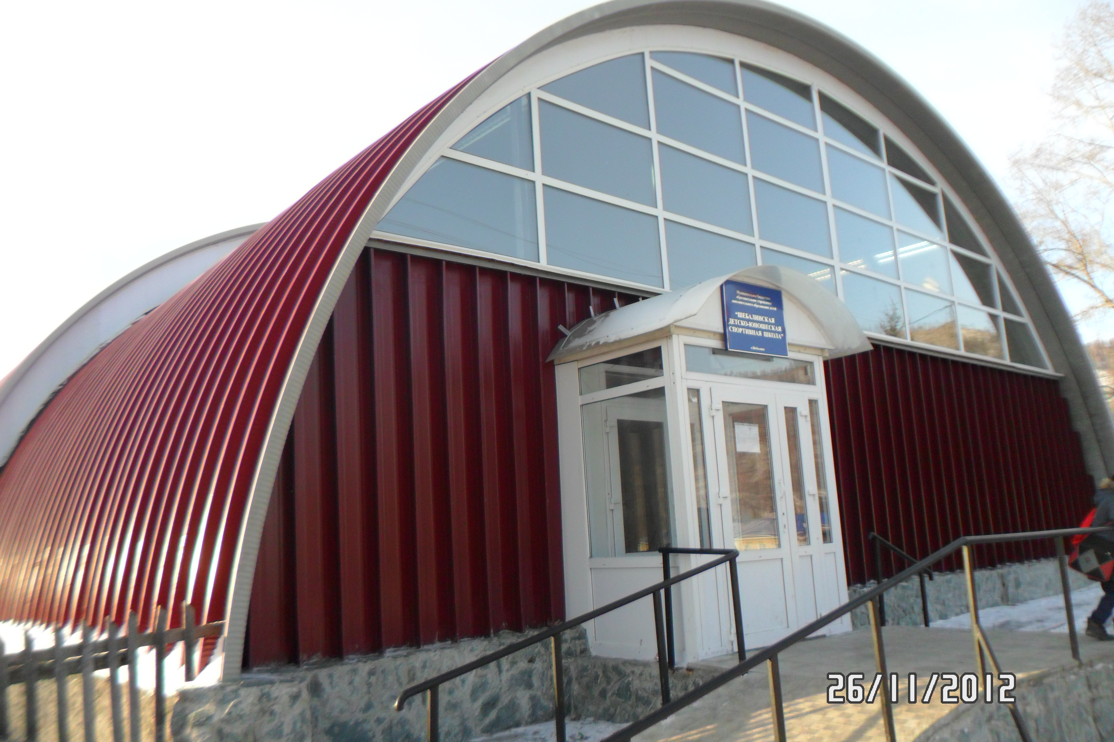

28 сентября 2011 года в селе Шебалино открылся новый спортивный зал.
Строительство спортивного зала было начато с июля 2010 года. После землятресения 2003 года спортивный зал ДЮСШ пришел в аварийное состояние, занятия с детьми проводились в приспособленных помещениях, разных местах. Строительство было необходимо, учащимся школы численность которых составляет более 700 человек по всему району. С которыми занимается 27 тренеров-преподавателей. Спортсмены района ежегодно принимают активное участие в спортивных соревнованиях различного уровня показывая хорошие спортивные результаты по таким видам спорта как: греко-римская борьба, борьба самбо, дзюдо, легкая атлетика, волейбол, футбол.
Проектные и строительные работы нового спортзала выполнили специалисты фирмы ООО «Алтаир» генеральный директор Шерман Валентин Борисович. Проектировщик – Славкин Константин Викторович, прораб- Матьяш Николай Георгиевич, отделочники – Шихалев Николай анатольевич, Шихалев Алексей Анатольевич, водитель – Виллисов Александр Григорьевич, подготовка и поставка пиломатериала – Огнев Владимир Георгиевич, плотник-бетонщик – Куксин Владимир Михайлович, рабочие – Чильчинов Леонид Борисович, Шилинов Александр Суразакович, Майхиев Евгений Викторович, Малчинов Айдар Александрович – тренера-преподаватели МОУ ДОД «Шебалинская ДЮСШ». В новом зале площадью 15*30 метров и высотой около 7 метров проводятся тренировки по таким видам спорта как самбо, дзюдо, греко-римская борьба, а также соревнования по волейболу и гандболу. Проект спортивного зала был специально разработан с учетом требований безопасности, при строительстве применялись современные технологии и материалы. В новом спортзале проводятся соревнования как районного, так и более высокого уровня.

